Міністерство освіти і науки України

Національний університет “Львівська політехніка”

Інститут компютерних технологій, автоматики та метрології



**Комп`ютерні мережі**

**Лабораторна робота №8**

БЕЗДРОТОВА ЛОКАЛЬНОА МЕРЕЖА WI-FI

**Виконав:**

студ. групи ІР-21

Касараба В.В.

**Прийняла:**

Влах-Вигриновська Г. І.

Львів — 2021

**Мета роботи**: Вивчення побудови локальних мереж за допомогою Cisco Packet Tracer.

**Завдання**

Створити модель локальної мережі, що складається зі звичайного домашнього wi-fi роутера і маршрутизатора, який імітує провайдера інтернету. Використовувати інтерфейс Fast Ethernet. Додати ще призначений для користувача пристрій, наприклад комп’ютер, ноутбук чи смартфон. Встановити модуль wi-fi (wpc300n) в ноутбук.

**Схема**

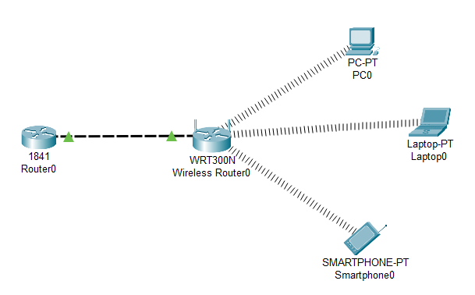

**Хід роботи**

1. 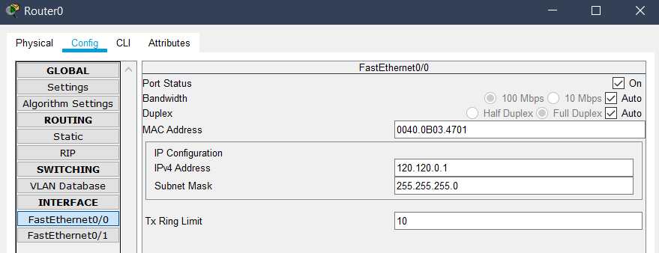Налаштуємо Інтернет роутер (Router1) для роботи з мережею.
2. Налаштуємо бездротовий роутер (Wireless Router0) для роботи з мережею.

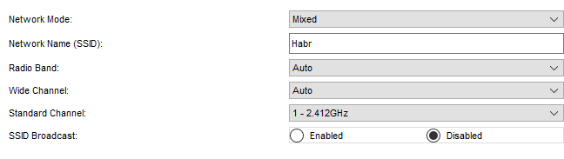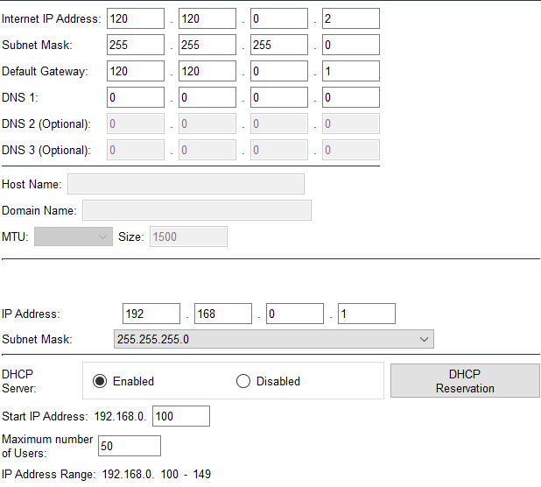

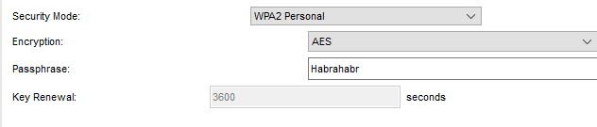

1. Налаштовуємо пристрої для підключення до роутера.

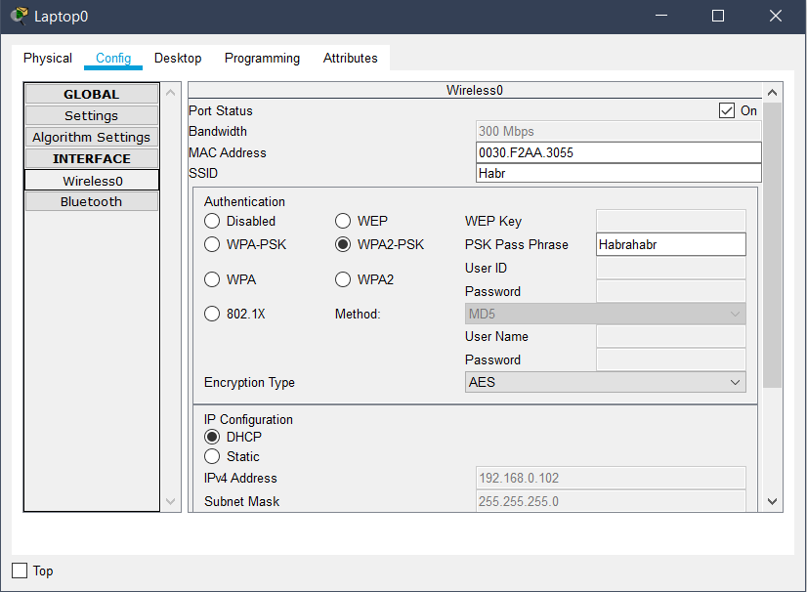

1. Перевіряємо правільність налаштуваннь пристроїв, та чи вони підключені до роутера

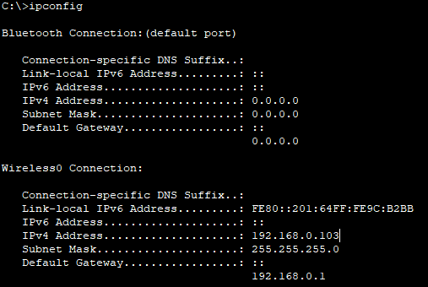

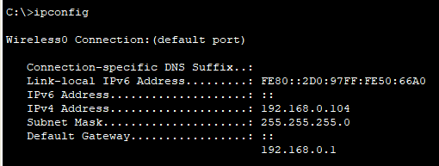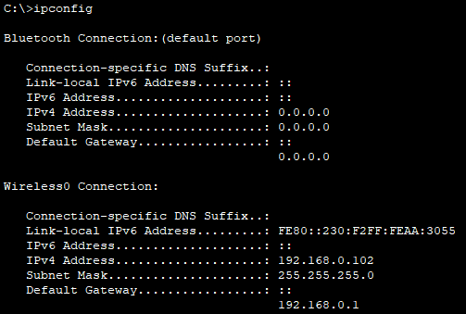

Як бачимо всі пристрої підключені до мережевого роутера, та їм видані IP адреси в діапазоні 192.168.0.100-192.168.0.150 тому що ми задали в налаштуваннях роутера.

1. 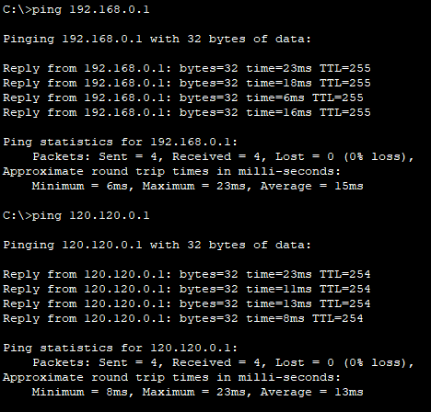Перевіримо працездатність мережі, пропінгувавши з будь-якого пристрою 2 адреси: адресу роутера(192.168.0.1) і білий адрес(120.120.0.1).
2. 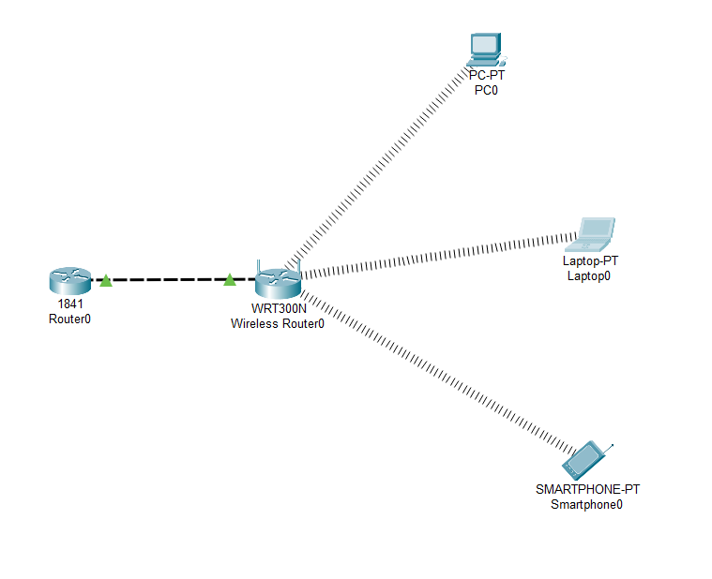В результаті в нас вийшла мережа:
3. Список надісланих протоколів у мережі:

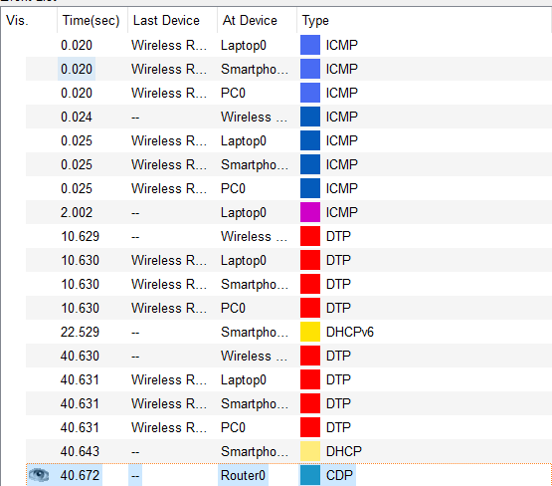

1. Приклад надсилання пакету з телефона до PC:

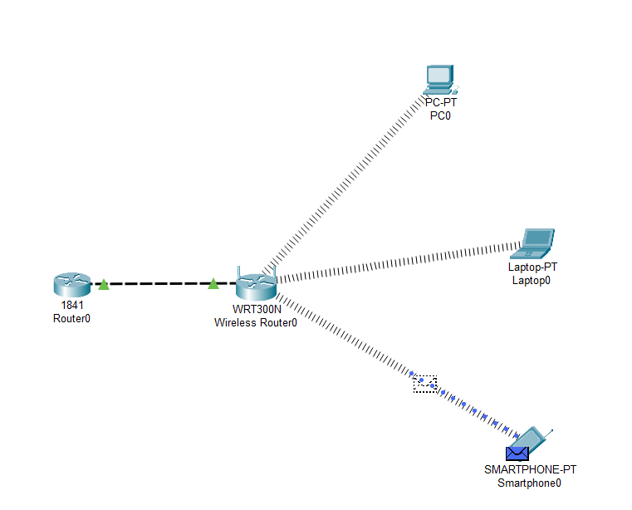

1. вміст відображеної інформації по кожному рівні моделі OSI (структура пакету)

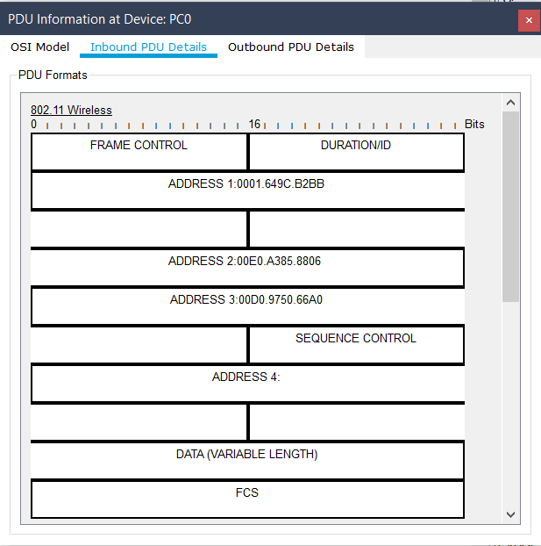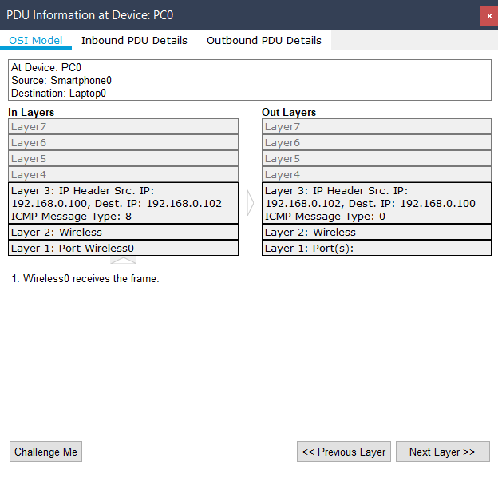

**Висновок:**

         На цій лабораторній роботі я продовжив вивчення інтерфейсу програми-емулятора Cisco Packet Tracer. Ознайомився з новою технологією передачі даних WiFi. Навчився підключати і налаштовувати роутер і ПК.

У процесі виконання лабораторної роботи, я ознайомився з методом програмування роутера, вивчив необхідні команди для правильного запрограмовування IP-адрес, які буде видавати роутер, і навчився правильно конфігурувати роутер: його назву, тип-протоколу зв'язку, тип-захисту і пароль. Крім цього, детальніше ознайомився зі вмістом і структурою пакетів в мережі  WiFi. Наглядно побачив як комунікують між собою пристрої в WiFi  мережі.

Також, я повторив ще раз базові консольні команди такі, як: ping, ipconfig, int fa, no shutdown, conf t. Побачив як проектуються WiFi мережі, навчився зв'язувати пристрої в цій мережі.